1. 股票基本数据来源（<http://finance.sina.com.cn/realstock/company/sh600000/nc.shtml>）

用于具体股票界面和股票列表界面

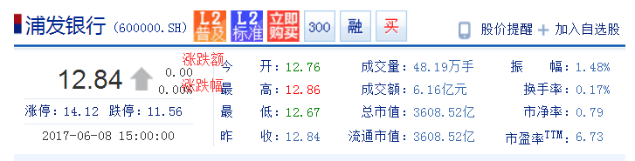

1. 该股票在行业内的相对排名

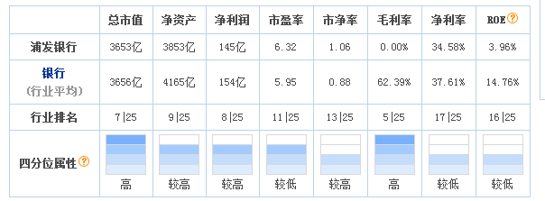

1. 银行行业页面

